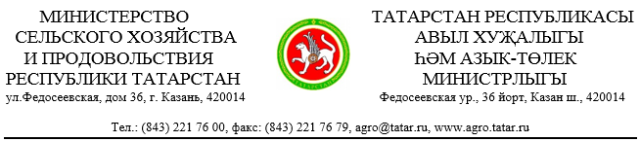
Начальникам Управлений
сельского хозяйства
и продовольствия
в муниципальных районах
Республики Татарстан
О предупреждении отравления
пчел пестицидами

Медоносные пчелы пасек являются основными опылителями энтомофильных сельскохозяйственных культур, повышая их урожайность на 40-70 процентов и улучшая качество семян. Пчелоопыление – один из самых мощных факторов поддержания сформировавшихся фитоценозов дикой растительности.
В последние годы наблюдаются случаи отравления и гибели пчелиных семей из-за грубых нарушений правил применения пестицидов и санитарных требований при обработке растений (отсутствие информации для пчеловодов о времени, месте и характере, проведения химических обработок в дневное время или при массовом лете пчел).
Для предупреждения отравления пчел пестицидами и агрохимикатами необходимо строго соблюдать планы обработок посевов сельскохозяйственных культур. Применение пестицидов должно осуществляться на основании специальных разрешений уполномоченного федерального органа исполнительной власти и только гражданами, имеющими специальную профессиональную подготовку.
В связи с этим, обращаем Ваше внимание на соблюдение установленных регламентов и правил применения пестицидов и агрохимикатов, исключающих их негативное воздействие на здоровье людей и окружающую среду. Хозяйства, намечающие агрохимическую обработку растений, должны извещать всех владельцев пасек о характере обработок не менее чем за 3 дня до применения пестицидов и агрохимикатов письменным уведомлением, а также по радио и через местную печать. Следует указать точное время, территорию и вид культуры, подвергаемые обработке, наименование препаратов, формы и методы его применения, срок, на который следует убрать пасеку от места обработки или изолировать пчел в ульях.
На основании изложенного, прошу Вас усилить контроль за проведением химических обработок сельскохозяйственных растений в фазе цветения и довести данную информацию до инвесторов и руководителей хозяйств Вашего района.

Заместитель министра Н.Н.Хазипов

В.И.Беляева
221 76 41

